**JURUSAN TEKNIK INFORMATIKA**

**FAKULTAS TEKNOLOGI INFORMASI**

**INSTITUT TEKNOLOGI SEPULUH NOPEMBER**

**USULAN TUGAS AKHIR**

# IDENTITAS PENGUSUL

**NAMA : Faturochman Pranacahya Andrianto**

**NRP : 05111540000103**

**DOSEN WALI : Abdul Munif, S.Kom., M.Sc.Eng.**

**DOSEN PEMBIMBING : 1. Ridho Rahman Hariadi, S.Kom., M.Sc.  
 2. Umi Laili Yuhana, S.Kom., M.Sc.**

# JUDUL TUGAS AKHIR

“Evaluasi Aspek Psikomotorik Siswa SD pada Bangun Datar dan Ruang Menggunakan Leap Motion dan Oculust Rift”

# LATAR BELAKANG

Dengan perkembangan teknologi yang semakin cepat, pelajar diberi banyak sarana untuk menggali ilmu secara mandiri. Salah satu contohnya adalah Zenius [1], Ruangguru [2], dan banyak media lainnya [3]. Pelajar tidak hanya bisa belajar secara mandiri tetapi bisa memilih cara belajar yang sesuai dengan kemampuan pelajar tersebut. Menurut permendikbud tahun 2016, siswa perlu ditanamkan aspek kognitif, psikomotorik, dan afektif untuk menunjang perkembangan siswa tersebut [4]. Kompetensi tersebut dicapai melalui proses pembelajaran intrakulikuler, kokurikuler, dan/atau ekstrakulikuler.

Di samping itu, media belajar mandiri yang sudah ada relatif lebih hanyak berfokus kepada kognitif siswa [3]. Tidak banyak sarana pembelajaran mandiri yang sudah ada yang melatih aspek psikomotorik dan afektif. Metode yang sudah ada ini memang bagus dalam melatih kemampuan siswa untuk memahami materi yang ingin dipelajari seperti latihan soal dan pembelajaran mandiri yang bisa diakses secara fleksibel dan mudah untuk diperoleh. Aspek kognitif dan afektif berperan penting dalam tahap penerimaan materi dan aspek psikomotorik untuk mengevaluasi dan mengukur kepahaman siswa atas apa yang sudah dipelajari [5]. Oleh karenanya, untuk menilai kepahaman anak tersebut dibutuhkan sebuah media penilaian siswa yang menilai kemampuan selain dari sisi koginitif. Khususnya adalah aspek psikomotorik yaitu aspek yang berperan penting dalam menilai kemampuan siswa dari apa yang sudah diterima. Siswa akan sulit menerima. Alangkah baiknya jika media yang sudah ada diberikan aspek – aspek yang lainnya agar perkembangan siswa dapat berjalan secara optimal.

Teknologi *Virtual Reality* ini bisa dijadikan sebagai sebuah lingkungan baru untuk media pembelajaran dengan memfokuskan kemampuan visual pengguna. Sudah tidak heran mulai banyak teknologi yang menggabungkan antara dunia virtual dan realitas atau bisa disebut dengan *mixed reality*. Kita bisa melakukan aktifitas yang ada di dunia nyata di dalam dunia virtual. Dengan adanya hukum seperti ini dapat melatih kreatifitas pengguna untuk menyelesaikan masalah. Beberapa teknologi *Virtual Reality* yang sudah ada seperti Oculus Rift. Oculus Rift merupakan sebuah *headset* *display* untuk *Virtual Reality* yang dipakai pengguna. Pengguna bisa merasakan dunia virtual yang sangat nyata karena alat yang digunakan sangat menitik beratkan dalam memanipulasi penglihatan dan pendengaran pengguna menyebabkan sensasi berasa di dalam dunia virtual. Teknologi dengan metode *Augmented Reality* seperti Leap Motion merupakan sebuah teknologi yang sangat potensial dalam pengembangan interaksi di dunia virtual. Leap Motion merupakan sebuah kontroler yang menggunakan gestur tangan sebagai inputan sistem. Kontroler pada Leap Motion sangat cukup presisi untuk mendeteksi semua gerakan dari sepuluh jari manusia, bisa melacak cubitan, tangan atau alat kecil lainnya seperti pulpen [6].

Ada beberapa contoh pembelajaran mandiri yang menggunakan aspek psikomotorik untuk media belajar seperti Osso VR yaitu, sebuah pembelajaran menggunakan teknologi *Virtual Reality* yang berkenaan di dunia medis pada bidang perbedahan. [7]. Pengguna dapat memvisualisasikan kerangka dan organ manusia ke dalam bentuk *Virtual Reality* sehingga pengguna dapat mudah menganalisa dan memahami anatomi dan fisiologi tubuh manusia layaknya tubuh manusia yang hidup. Osso VR menyediakan fitur agar pengguna bisa berinteraksi langsung terhadap kerangka manusia virtual dan kelebihan ini digunakan untuk melatih para pembedah melakukan operasi kepada pasien. Dari kasus ini membuktikan bahwa *Virtual Reality* bisa digunakan sebagai metode pembelajaran untuk mempermudah visualiasi pengguna dalam memahami konsep.

Dari teknologi yang ada, melalui tugas akhir ini dikembangkan sebuah metode belajar mandiri dengan menerapkan aspek psikomotorik untuk evaluasi kemampuan pengguna menggunakan Leap Motion dan Oculus Rift. Pada kasus ini penulis menerapkan metode ini untuk media evaluasi kemampuan pengguna dalam memahami bangun datar dan ruang. Pengguna diminta untuk menggambar bangun ruang atau datar sesuai dengan kebutuhan permasalahan. Permasalahan berupa permasalahan yang biasa dijumpai sehari – hari. Dengan menggunakan metode seperti ini, pengguna dapat menyelesaikan masalah – masalah secara kreatif sesuai dengan kemampuan yang dimilikinya. Pengguna juga bisa menilai kekreatifitasan dan kemampuan dirinya dengan metode ini.

# RUMUSAN MASALAH

Rumusan masalah yang diangkat dalam tugas akhir ini akan dipaparkan sebagai berikut:

1. Bagaimana komputer dapat mengenali bentuk yang dibuat?
2. Bagaimana komputer dapat menilai hasil ujian pengguna?
3. Bagaimana membuat permasalah sehari – hari yang dikaitkan dengan bentuk datar dan ruang?
4. Bagaimana menerapkan leap motion untuk mengenali gestur pengguna?
5. Bagaimana menerapkan oculus rift untuk media visual untuk penggambaran bangun datar?

# BATASAN MASALAH

Permasalahan yang dibahas dalam tugas akhir ini memiliki beberapa batasan antara lain:

1. Pengguna dalam applikasi ini adalah siswa SD.
2. Soal yang diujicobakan berdasarkan kurikulum matematika pada permendikbud no.24 tahun 2016.
3. Pengembangan applikasi ini dibuat menggunakan Unity.
4. Perangkat keras yang digunakan berupa komputer, Leap Motion, dan Oculus rift.

# TUJUAN PEMBUATAN TUGAS AKHIR

Tujuan dalam Tugas Akhir ini antara lain:

1. Penerapan teknologi Leap Motion dan Oculus Rift untuk metode evaluasi siswa SD.
2. Menyediakan sarana evaluasi aspek psikomotorik siswa SD pada bangun datar dan ruang.

# MANFAAT TUGAS AKHIR

Beberapa manfaat yang diperoleh dari tugas akhir ini antara lain:

1. Menyediakan proses belajar yang interaktif dan menarik.
2. Menunjang pembelajaran mandiri bagi siswa SD.
3. Merangsang imajinasi dan kreatifitas siswa.

# TINJAUAN PUSTAKA

* 1. **Unity (*Game Engine)***

Unity adalah sebuah perangkat lunak untuk membuat sebuah game untuk berbagai macam platform. Bahasa pemrograman yang digunakan adalah C#. Perangkat lunak ini bisa digunakan untuk membuat game pada kedua dimensi yaitu 2D dan 3D. *Operating system* yang bisa mendukung jalannya program ini seperti Windows, macOS, Linux, iOS, Android, WebGL, dan Unity Web Player. Pada versi Unity sekarang ini yaitu versi Unity 2018.3 sudah bisa banyak mendukung alat – alat *Virtual Reality* yang sedang berkembang seperti Oculus Rift, Leap Motion, dan jenis perangkat keras lainnya. Versi *Free* dan *Profesional* dari Unity Editor (5.1 atau setelahnya) mendukung Rift, Oculus Go, dan Samsung Gear pengembangan VR [8].

Dengan adanya *virtual reality* dan *augmented reality* membuat dunia digital menjadi semakin hidup. Sudah terbukti kuat bahwa kemanfaatan dari *virtual* *reality* sudah diakui dari demonstrasi visual yang menakjubkan dengan menghasilkan hasil aplikasi yang berguna [9]. Visual yang berasa hidup dan nyata menghasilkan dunia baru yang bisa dirasakan pengguna. Sudah banyak perangkat keras yang sudah ditunjang oleh Unity dalam proses pembuatan *virtual reality*. Pada Gambar 1 kita bisa melihat sudut pandang pengguna saat masuk ke dalam dunia *virtual*. 

Gambar 1. Perspektif pengguna dalam aplikasi VR [9]

* 1. **Leap Motion**

Leap Motion adalah pereangkat kecil, dengan ukuran 13 x 13 x 76 mm dan 45 gram, dilengkapi dengan sensor *optic* dan cahaya inframerah yang mengizinkan sistem untuk mengenali dan melacak tangan, jemari, dan alat kecil [10]. Leap Motion dapat melacak aktifitas kesepuluh jari pengguna dengan tingkat akurasi yang relatif sangat tinggi. Jarak optimal antara tangan dan alat agar bisa bekerja dengan baik antara 25 - 600 mm diatas sensor Leap Motion. Beberapa *operating system* yang bisa menjalankan aplikasi menggunakan perangkat keras Leap Motion seperti Windows, Mac, dan Linux. Bahasa yang digunakan dalam pengembangan dalam Leap Motion berupa C#, C++, Java, Python, Objective-C, dan JavaScript. Leap Motion juga mempunyai *plugins* untuk Unity 3D dan Unreal Engine 4. Pada Gambar 2 digambarkan tampilan pada desktop pengguna yang sedang menggunakan Leap Motion.

Gambar 2. Penggunaan Leap Motion pada Desktop [10]

Leap Motion dapat melacak beberapa entitas agar dapat berfungsi sesuai dengan prosedurnya. Objek yang dipaparkan dalam Leap Motion berbasis *frame object*. Dari tiap *frame object* terdiri dari beberapa daftar entitas *frame* yang terdeteksi seperti :

* Tangan
* Jemari
* Alat

Tangan adalah entitas utama yang akan dilacak oleh Leap Motion yang termasuk dalam kelas *hand.* Dari kelas tersebut dapat mengakses beberapa informasi lainnya seperti posisi tangan, lengan, dan jemari. Leap Motion menyediakan informasi tiap jari pada tangan seperti posisi, arah, dan tulang jemari beserta posisi dan arahnya. Informasi tersebut terdapat pada kelas *fingers* yang terdiri dari beberapa nama seperti *thumb, index, middle, ring,* dan *pinky*. Selain bisa mendeteksi tangan dan lengan, Leap Motion bisa mendeteksi alat – alat kecil yang kecil dan relatif berbentuk silindris seperti pensil. Alat direpresentasikan pada kelas *Tools* yang menyediakan informasi seperti posisi dan arah.

**Gambar 3. Model *frame object* dari Leap Motion** [10]

Gestur merupakan fungsi yang sangat berperan penting dalam mengoptimalkan fungsi dari Leap Motion. Gerakan dan posisi tangan serta jari membuat *input* ke dalam sistem sangat variatif. Beberapa gestur yang dikenal Leap Motion berupa:

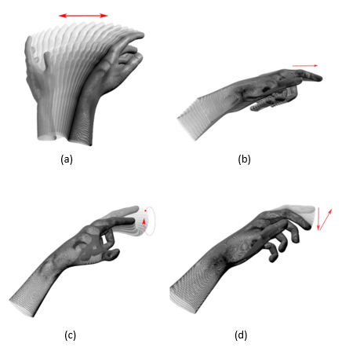

Gambar 4. Contoh gestur yang dikenal Leap Motion (a) *swipe gesture*;(b) *screen tap gesture*; (c) circle gesture; (d) *key tap gesture* [10]

* *Circle gesture*

Sebuah gestur menggunakan jari telunjuk dengan menggerakan secara memutar mengikuti bentuk lingkaran.

* *Key Tap*

Sebuah gestur menggunakan jari telunjuk dengan menggerakan ke bawah dan ke atas seperti gerakan menggaruk.

* *Swipe*

Sebuah gestur menggunakan tangan dan jari dengan menggesernya ke arah kanan atau kiri.

* *Screen Tap*

Sebuah gestur menggunakan jari telunjuk dengan menggerakannya seperti menekan objek yang berada di depan.

* 1. **Oculus Rift**

Pada era zaman sekarang sudah banyak sebuah sistem *virtual reality* yang bisa dipakai di bagian kepala yang satunya adalah Oculus Rift. Ini adalah yang pertama dari beberapa headset yang siap membawa ke realitas *VR* ke dalam dunia dengan banyak kemungkinan untuk pengguna umum [11]. Alat ini menutup semua pandangan sekitar pengguna dan sepenuhnya membuat pengguna masuk ke dalam dunia virtual. Peralatan Oculus Rift dan *Software Development Kit* (*SDK*) mendukung beberapa operasi sistem seperti Linux, Mac OS, dan Windows. Rekomendasi minimum sistem yang dapat digunakan agar dapat berjalan dengan optimal adalah :

* Windows (Vista, 7 atau 8).
* Mac OS 10.
* Linux (Ubuntu 12.04 LTS)
* 2.0 + GHz processor
* 2 GB RAM
* 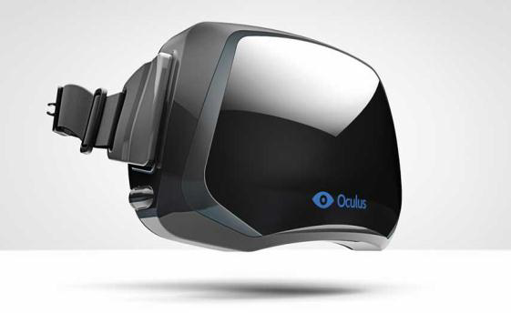Direct3D 10 atau OpenGL 3 yang cocok dengan *video card* pengguna.

Gambar 5. Contoh alat Oculus Rift [11].

*SDK* dari Oculus Rift bersifat *open source* di mana semua orang bisa mendapatkan, menggunakan, dan memodifikasi *code* yang sudah terdistribusi. Pengguna bisa melihat kondisi seluruh dunia virtual layaknya hidup di dunia nyata. Alat ini membantu pengembangan dunia virtual ke tingkatan yang lebih tinggi seperti menambah realitas pengembangan game, edukasi, demonstrasi, dan masih banyak fungsi yang bisa digunakan dari teknologi ini.

* 1. **Materi Bangun Datar**

Kompetensi dasar yang harus ditangkap siswa sekolah dasar akan bangun ruang adalah kemampuan siswa dalam memahami macam – macam bangun datar, menentukan karakteristik tiap bangun datar, dan memahami rumus keliling dan luas pada setiap bangun ruang [4]. Beberapa bangun contoh bangun ruang yang dipelajari siswa sekolah dasar seperti:

* Persegi

rusuk

Gambar 6. Bentuk Persegi

Persegi terdiri dari empat sisi sama panjang

Rumus yang dimiliki:

Luas = rusuk x rusuk

Keliling = 4 x sisi

* Persegi panjang



Lebar

Panjang

Gambar 7. Bentuk Persegi Panjang

Persegi terdiri dari empat sisi dimana dua sisi yang sejajar memiliki panjang yang sama.

Rumus yang dimiliki:

Luas = Panjang x Lebar

Keliling = (2 x Panjang) + (2 x Lebar)

* Segitiga

Sisi

Tinggi

Gambar 8. Bentuk Segitiga

Alas

Segitiga terdiri dari tiga sisi. Macam – macam segitiga terdiri dari segitiga sama sisi, sama kaki, dan sembarang.

Rumus yang dimiliki:

Luas :

Keliling : sisi + sisi + sisi

* 1. **Materi bangun ruang**

Bangun ruang merupakan pengembangan dari bangun datar dengan menambahkan atribut ketinggian pada bangun datar. Di dalam bangun ruang terdapat atribut rusuk yang merupakan kerangka dari bangun ruang, sisi yang merupakan permukaan yang menutupi bangun ruang, serta volume yang merupakan isi dari bangun ruang. Pada dasarnya bangun ruang khususnya bangun prisma memilki konsep dasar:

**Luas permukaan = Jumlah total luas tiap sisi**

**Volume = (Luas permukaan dasar) x tinggi**

Dimana luas permukaan adalah mencari luas bangun datar dari materi bangun datar. Beberapa contoh bangun ruang seperti:

* 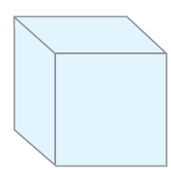Kubus

rusuk

Gambar 9. Gambar kubus [14]

Note: Kubus memiliki panjang rusuk yang sama untuk semua bagiannya.

**Luas permukaan = 6 x (rusuk x rusuk)**

**Volume = rusuk x rusuk x rusuk**

panjang

* Balok

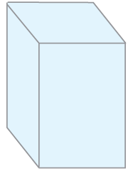

lebar

tinggi

**Luas permukaan = 2 x (panjang x lebar) + 2 x (panjang x tinggi) + 2 x (lebar x tinggi)**

**Volume = (panjang x lebar) x tinggi**

Gambar 10. Gambar balok [14]

* 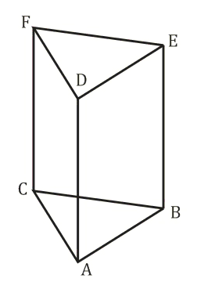Prisma segitiga

tinggi datar

alas

Gambar 11. Gambar prisma segitiga [17]

**Luas permukaan = 2 x ( x alas x tinggi datar) + (rusuk AB x tinggi) + (rusuk BC x tinggi) + (rusuk CA x tinggi)**

**Volume = (panjang x lebar) x tinggi**

tinggi

* 1. **Metode evaluasi yang sudah ada**

Siswa sekarang dipermudah dalam mencari sumber belajar untuk menunjang proses belajar dengan adanya akses internet. Dengan teknologi Internet ini diperlukan sebuah evaluator untuk siswa agar dapat menilai kemampuan belajarnya. Banyak metode yang bisa diimplementasikan agar siswa bisa mengevaluasi kemampuan dirinya. Beberapa contoh metode evaluasi yang sudah ada seperti:

* Evaluasi online

Evaluasi online merupakan sebuah ujian yang hanya bisa dilakukan siswa jika mempunyai akses internet dan menggunakan perangkat keras yang bisa mengakses internet serta bisa berinteraksi pada platform tersebut. Contohnya

Gambar 12. Contoh pengerjaan soal (a) bertipe pilihan ganda (b) bertipe essay [1], [12]

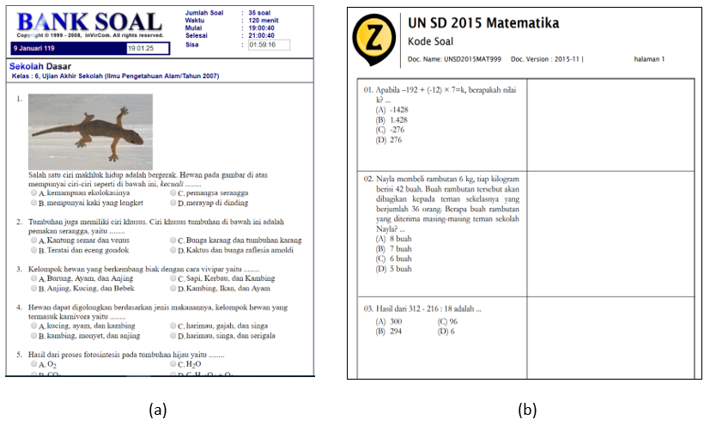seperti komputer, laptop, dan *smartphone.* Pada umumnya persoalan sudah disediakan saat siswa mengakses soal menggunakan media online ini. Evaluasi online ini siswa diberikan soal dari internet dan diberikan cara pengerjaan dari soal tersebut. Untuk mengetahui cara pengerjaan dari soal tersebut akan diberikan video penyelesaian dari tiap soal yang diberikan [1]. Selain itu ada yang menguji siswa dengan langsung memberikan total nilai yang diperoleh dengan waktu yang ditentukan [12].

Pada metode ini siswa tidak dapat berinteraksi langsung kepada pemberi latihan soal. Dampaknya siswa jika mengalami kesulitan memahami materi tidak bisa menanyakan apa yang tidak dipahami oleh siswa. Selain itu, siswa tidak diberikan pengawasan secara khusus membuat siswa berkemungkinan bisa mengerjakan soal dengan bantuan orang lain dan menggunakan alat atau media pembelajaran untuk mengisi lembar jawab soal.

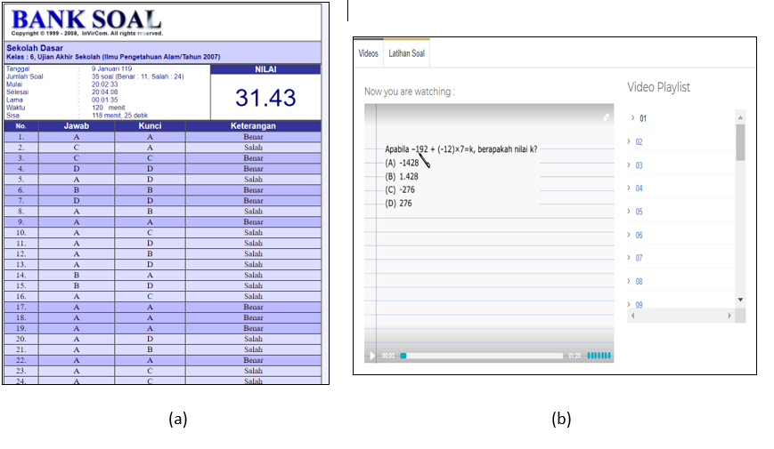

Gambar 13. Hasil evaluasi siswa (a) berbentuk rapor (b) membahas penyelesaian soal [1], [12]

* Evaluasi tertulis

Evaluasi tertulis merupakan jenis evaluasi yang biasa digunakan untuk menilai kemampuan siswa selama proses pembelajaran di sekolah seperti ujian harian. Siswa diberikan pengawasan secara langsung oleh guru atau pengawas saat melakukan ujian. Hasil dari evaluasi ini berbentuk nilai yang diberikan dari seorang guru atau seorang yang mengoreksi lembar jawaban dari siswa tersebut. Setelah mendapatkan hasil ujian, pada umum nya akan diberikan pembahasan untuk tiap soal yang dikerjakan. Siswa bisa berinteraksi secara langsung kepada guru yang membahas soal tersebut seperti menanyakan jika yang sudah dijelaskan masih belum dipahami.

Pada kasus ini dibutuhkan pihak kedua untuk melaksanakan evaluasi seperti ini. Siswa tidak bisa melakukan evaluasi secara mandiri agar bisa memahami materi yang sudah diberikan. Waktu yang dibutuhkan tidak fleksibel karena pada umumnya evaluasi ini dilakukan secara serentak untuk satu grup pembelajaran.

* Evaluasi praktik

Siswa diminta untuk mengaplikasikan teori yang sudah didapatkan selama proses belajar di sekolah dalam bentuk ujian praktik. Evaluasi ini yang menunjukan kepahaman siswa akan teori dari materi yang sudah didapatkan dan bisa menyelesaikan permasalahan di dunia riil menggunakan teori tersebut. Siswa diberikan alat peraga yang sudah ditentukan untuk menyelesaikan permasalahannya yang diberikan. Pada umumnya menjelang evaluasi praktikum terdapat pengawas di lapangan untuk mencegah kesalahan siswa yang bisa merusak fasilitas yang disediakan. Hasil dari ujian ini biasanya berupa laporan tingkat keberhasilan menyelesaikan permasalahan yang diberikan. Selain dari sisi kognitif siswa, ujian ini menilai psikomotorik siswa karena dibutuhkan teknik yang baik dalam menggunakan alat peraga yang diberikan.

Untuk melakukan evaluasi dengan metode sepert ini dibutuhkan alat peraga yang harus selalu sedia saat melakukan ujian praktikum. Tak menutup kemungkinan bahwa alat peraga yang digunakan bisa rusak karena terus dipakai saat melakukan evaluasi praktikum. Dibutuhkan juga ruangan yang relatif cukup luas agar siswa bisa leluasa menggunakan alat peraga yang diberikan.

* 1. **Pengenalan bentuk oleh komputer**

Karena siswa yang relatif masih muda, kemampuan psikomotornya tidak semahir orang dewasa. Mereka butuh dibantu dan dipermudah dalam menggambar bentuk bangun ruang maupun datar. Diperlukan sebuah algoritma agar komputer dapat mengenali gambar apa yang dibuat oleh siswa.

Algoritma *Smoothing Via Iterative Averaging* (SIA) merupakan salah satu algoritma yang bisa membantu sistem mengenal garis yang digambarkan siswa. Algoritma *Line Smoothing* ini adalah sebuah proses garis yang melengkung tajam dan menjadikannya lebih halus [13].

Algoritma ini pada dasarnya mengambil beberapa verteks terdekatnya dan mencari nilai tengah pada verteks tersebut. Asumsikan bahwaPTS adalah daftar titik dari semua garis dari objek tersebut. PTS(i) merupakan salah satu bagian verteks tersebut. PTS(i-SS) dan PTS(i+SS) merupakan dua verteks lainnya yang terdapat pada sisi dari PTS(i) dan bisa disebut dengan segitiga TR. Lalu PTS(i) akan diubah menjadi koordinat tengah dari segitiga TR. Operasi mencari nilai tengah segitiga TR bisa dilihat pada gambar 17.

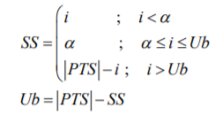

Gambar 16. Rumus mencari nilai SS

SS merupakan sebuah parameter untuk menunjukan sensitifitas kelengkungan garis. Nilai ini merupakan indaktor indeks vertex TR dari kumpulan verteks yang terdapat di PTS. Untuk mendapatkan nilai SS, bisa menggunakan rumus yang terdapat pada gambar 16. Nilai *alpha* pada rumus di gambar 16 ditentukan sendiri oleh pengguna.

Dari rumus yang sudah diimplementasikan akan menghasilkan gambar yang relatif lebih halus. Algoritma ini perlu dilakukan beberapa kali iterasi yang disebut dengan SI dengan nilai *default* satu kali iterasi. Agar hasilnya optimal, harus diberikan aturan untuk pembobotan SI dan SS seperti pada gambar 18.

Gambar 17. Rumus menentukan nilai tengah dari verteks

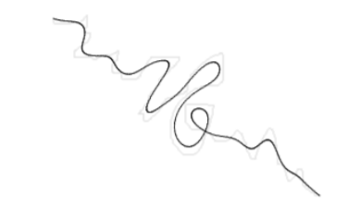Dari algoritma yang sudah diimplementasikan diatas akan menghasilkan garis yang lebih halus. Pada gambar 19 terdapat garis transparan yang merupakan gambar awal yang dibuat pengguna dan gambar garis yang jelas merupakan gambar yang sudah mengimplementasikan algoritma tersebut.

Gambar 19. Hasil implementasi algoritma SIA (SS = 5, SI = 10)

Gambar 18. Pembobotan nilai SI dan SS

* 1. **Metode evaluasi siswa**

Untuk menilai keberhasilan siswa dalam memahami materi bangun datar dan bangun ruang diperlukan sebuah indikator mengenai bangun datar dan ruang [14], [15]. Beberapa daftar indikator yang bisa ditanamkan adalah:

1. Bangun datar
   1. Menjelaskan pengertian luas dan keliling bangun datar
   2. Mengidentifikasi berbagai bangun datar persegi, persegi panjang, dan segitiga
   3. Menganalisis cara menghitung dan menentukan keliling persegi
   4. Menganalisis cara menghitung dan menentukan luas persegi
   5. Menganalisis cara menghitung dan menentukan keliling persegi panjang
   6. Menganalisis cara menghitung dan menentukan luas persegi panjang
   7. Menganalisis cara menghitung dan menentukan keliling segitiga
   8. Menganalisis cara menghitung dan menentukan luas segitiga
   9. Menyelesaikan permasalahan yang melibatkan keliling dan luas daerah (persegi, persegi panjang, dan segitiga)
2. Bangun ruang
   1. Menjelaskan pengertian volume bangun ruang
   2. Menjelaskan kubus satuan sebagai satuan baku pengukuran volume
   3. Menentukan volume balok
   4. Menentukan volume kubus
   5. Menentukan volume prisma
   6. Menentukan luas permukaan balok
   7. Menentukan luas permukaan kubus
   8. Menentukan luas permukaan prisma
   9. Menyelesaikan permasalahan yang melibatkan volume dan luas permukaan bangun ruang (kubus, balok, dan prisma)

Dari indikator yang sudah dijabarkan diatas kita bisa melakukan beberapa metode agar siswa mendapatkan kompetensi yang sesuai. Beberapa contoh teknis yang digunakan adalah:

1. Siswa akan ditampilkan persoalan tentang kehidupan sehari – hari dan menyelesaikan masalah dengan konsep bangun datar dan ruang.
2. Siswa menjawab permasalahan dengan menggambarkan bangun datar atau bangun ruang yang sesuai.
3. Siswa perlu menghitung yang berkaitan dengan keliling atau luas dari perosoalan yang diberikan.
4. Siswa perlu menghitung yang berkaitan dengan luas permukaan dan volume dari persoalan yang diberikan

# RINGKASAN ISI TUGAS AKHIR

Dalam mengukur kemampuan siswa dalam proses pembelajaran bangun ruang dan datar, selain evaluasi dari sisi kognitif dibutuhkan juga evaluasi dari sisi psikomotorik. Aplikasi ini membantu siswa dalam menilai dari sisi psikomotorik dengan menggunakan Leap Motion sebagai kontroler siswa dan Oculus Rift sebagai media *display* siswa. Alasan menggunakan Leap Motion karena Leap Motion menekankan pada gestur tangan dan jari pengguna yang menyebabkan siswa akan mendapatkan kontrol penuh dalam menggunakan aplikasi ini. Alasan menggunakan Oculus Rift sebagai media *display* aplikasi ini karena dengan memanipulasi dunia nyata menjadi dunia virtual menyebabkan siswa dapat merasakan kehidupan yang riil dalam dunia virtual. Siswa bisa menggunakan imajinasinya agar dapat berinteraksi di dunia virtual tersebut.

Dalam ringkasan ini akan dijelaskan skema proses pengevaluasian siswa akan kepahaman materi bangun ruang. Pada gambar 20 ditunjukan bahwa terdapat tiga modul penting agar aplikasi dapat berjalan dengan baik. Modulnya seperti, Leap Motion, Oculus Rift, dan Sistem. Oculus Rift yang bertanggung jawab akan *output* dari sistem seperti menampilkan informasi kepada siswa atau pengguna. Leap Motion yang bertanggung jawab pada interaksi di dalam lingkungan virtual seperti menggambar jawaban dan berinteraksi dengan objek – objek pada dunia virtual. Sistem yang bertanggung jawab mengkalkulasi nilai yang diterima siswa dan mencatat laporan siswa. Diagram alir jalannya aplikasi bisa dilihat pada gambar 20.

Aktor yang terdapat pada sistem ini adalah siswa sebagai pengguna aplikasi ini. *Usecase* yang tersedia pada aplikasi ini berupa:

* Mengerjakan soal
* Melihat capaian komptensi
* Melihat pembahasan soal

Menampilan total nilai yang diperoleh

Menampilkan soal

Menampilkan pilihan mulai evaluasi

**Sistem**

Menggambar bentuk untuk menjawab

Stop

Apakah semua soal terjawab?

Memberikan catatan hasil evaluasi

Menjumlahkan total nilai

Tidak mendapatkan nilai

Mendapatkan nilai positif

Apakah jawaban benar?

**Modul Oculus Rift**

Menampilkan menu utama

Mulai

Memilih pilihan mulai evaluasi

**Modul Leap Motion**

Gambar 20. Diagram alir evaluasi menggunakan Leap Motion dan Oculus Rift

# METODOLOGI

Metodologi yang akan dilakukan pada pengerjaan tugas akhir ini memiliki beberapa tahap, diantaranya sebagai berikut:

## Penyusunan proposal tugas akhir

Proposal dalam tugas akhir ini berisikan tentang deskripsi pendahuluan dari tugas akhir yang akan dibuat. Terdiri dari, pendahuluan yang merupakan penjelasan latarbelakang diajukannya tugas akhir yang akan dibuat, rumusan masalah yang diangkat, batasan masalah untuk tugas akhir, tujuan dibuatnya tugas akhir ini, dan manfaat yang dapat dipetik dari hasil tugas akhir. Selain itu, terdapat tinjauan pustaka yang digunakan sebagai referensi untuk meninjau keberhasilan tugas akhir ini. Sub bab metodologi yang berisi penjelasan mengenai tahapan yang dilakukan selama proses dari penyususan proposal sampai penyusunan buku tugas akhir. Terdapat pula sub bab jadwal kegiatan yang menjelasakan timeline pengerjaan tugas akhir.

## Studi literatur

Pada tahap studi literatur penulis mencari referensi yang terkait dengan mencari solusi terhadap permasalahan untuk menyelesaikan kasus ini. Salah satu referensi yang digunakan adalah buku, *scientific paper,* artikel di internet, lampiran, dan materi kuliah yang terkait dengan *Virtual Realit,* Oculus Rift, Leap Motion, Unity, dan pengenalan objek.

## Analisis dan desain perangkat lunak

Aktor dalam aplikasi ini adalah siswa sekolah dasar. Fitur yang terdapat pada aplikasi ini berupa: (sinkronkan dengan usecase diatas)

1. Mendapatkan penilaian dari hasil evaluasi.
2. Bisa menggambar bentuk yang sudah ditentukan.
3. Menjadikan ruangan sebagai media tulis.
4. Mendapatkan catatan setiap mennyelesaikan evaluasi.

## Implementasi perangkat lunak

## Tahap implementasi meliputi implementasi algoritma pada perangkat lunak yang telah didukung oleh hasil analisis dan desain pada tahap sebelumnya. Implementasi ini dilakukan dengan menggunakan bahasa pemrograman *C#* menggunakan IDE Monodevelop*.* Menggunakan aplikasiberupa Unity sebagai media untuk mengimplentasikan aplikasi yang sudah dirancang.

## Pengujian dan evaluasi

## Tahap evaluasi sistem ini akan dicoba fungsionalitas dan kegunaan serta kebermanfaatan aplikasi yang dirasakan pengguna atau bisa disebut *functional test,* *user usability test,* dan *user acceptance*. Pada *functional test*, aplikasi akan dicoba fungsi – fungsi yang terdapat pada aplikasi apakah berjalan sesuai dengan harapan atau tidak. Pada *usability test*, akan dicoba oleh aktor apakah aplikasi ini sudah sesuai dengan kebutuhan aktor dan dapat digunakan dengan mudah. Pada *user acceptance test*, akan dicoba fungsionalitas pada aplikasi oleh pengguna itu sendiri apakah sudah sesuai dengan pengguna yang menggunakan atau belum. Aktor yang terlibat dalam aplikasi ini adalah siswa sekolah dasar.

## Penyusunan Buku Tugas Akhir

Pada tahap ini dilakukan penyusunan laporan yang menjelaskan dasar teori dan metode yang digunakan dalam tugas akhir ini serta hasil dari implementasi aplikasi perangkat lunak yang telah dibuat. Sistematika penulisan buku tugas akhir secara garis besar antara lain:

1. Pendahuluan
   1. Latar Belakang
   2. Rumusan Masalah
   3. Batasan Tugas Akhir
   4. Tujuan
   5. Metodologi
   6. Sistematika Penulisan
2. Tinjauan Pustaka
3. Desain dan Implementasi
4. Pengujian dan Evaluasi
5. Kesimpulan dan Saran
6. Daftar Pustaka

# JADWAL KEGIATAN

# DAFTAR PUSTAKA

|  |  |
| --- | --- |
| [1] | Zenius Education, PT Zenius Education, 2018. [Online]. Available: https://www.zenius.net/. [Accessed 8 1 2019]. |
| [2] | Ruangguru, Ruangguru, [Online]. Available: https://ruangguru.com/. [Accessed 8 Januari 2019]. |
| [3] | gurudigital.id, "25 Website Pendidikan, Situs Belajar Online untuk Media Pembelajaran Online saat KBM," gurudigital.id, 2017. [Online]. Available: https://gurudigital.id/media-pembelajaran-online-website-pendidikan-situs-belajar-online-untuk-kbm-online/. [Accessed 8 1 2019]. |
| [4] | Peraturan Menteri Pendidikan dan Kebudayaan Republik Indonesia, "Permendikbud Tahun 2016 Nomor 24 Lampiran 14," pp. 1-12, 7 Juni 2016. |
| [5] | D. Retno, "Kognitif, Afektif, dan Psikomotorik Menurut Bloom Perkembangan dan Peranan," dosenpsikologi, 2017. [Online]. Available: https://dosenpsikologi.com/kognitif-afektif-dan-psikomotorik. [Accessed 8 1 2019]. |
| [6] | Y.-T. Chen, M.-K. Ho and H.-J. Yang, "A Study of Elementary Student's Controlling on Leap Motion," *International Journal Of Computer,* vol. 8, pp. 144-156, 2014. |
| [7] | Osso VR, "Osso VR," Osso VR, [Online]. Available: http://ossovr.com/. [Accessed 8 1 2019]. |
| [8] | "Oculus Unity Getting Started Guide," Unity Technology, [Online]. Available: https://developer.oculus.com/documentation/unity/latest/concepts/book-unity-gsg/. [Accessed 6 January 2019]. |
| [9] | R. Gupta , R. Nawani and V. P. Talreja, "Virtual Reality Content Creation using Unity 3D and Blender," *International Journal of Computer Application,* vol. 156, pp. 8-12, 2016. |
| [10] | M. Kohtla, "Gesture Evaluation for Leap Motion," pp. 1-46, 2015. |
| [11] | S. Katcchi and P. Sachdeva, "A Review Paper on Oculus Rift," *International Journal of Current Engineering and Technology ,* vol. 4, no. 5, pp. 3589 - 3592, 2014. |
| [12] | Indonesian Virtual Company, " Kelas : 6, Ujian Akhir Sekolah (Ilmu Pengetahuan Alam/Tahun 2007)," Indonesian Virtual Company, [Online]. Available: http://www.invir.com/latihan/sd6uasipa07.html. [Accessed 9 1 2019]. |
| [13] | M. Mansouryar and A. Hedayati, "Smoothing Via Iterative Averaging (SIA) A Basic Technique for Line Smoothing," *.* |
| [14] | Y. Anggraena and E. Valentino, Buku Guru Matematika untuk SD/MI Kelas V. |
| [15] | Permendikbud, "Rencana Pelaksanaan Pembelajaran Revisi 2017," Permendikbud, Cisadang, 2016. |
| [16] | N. Dewi and P. Sulis, Mari Belajar Matematik 4 Pendidikan Matematika Untuk SD/MI Kelas IV, Surakarta: CV Usaha Makmur, 2016. |
| [17] | Rumusmatematika, "Rumus Prisma Segitiga ( Luas Permukaan dan Volume )," Rumusmatematika, 2018. [Online]. Available: https://www.rumusmatematika.org/2015/06/rumus-prisma.html. [Accessed 10 1 2019]. |
| [18] | E. Hu-Au and J. J. Lee, "Virtual reality in education: a tool for learning," *Int. J. Innovation in Education,* vol. 4, no. 4, pp. 215 - 226, 2017. |